Prénom : ........................................ | Date : ..................................................................................

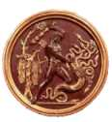 | HISTOIRE  Grèce antique : La carte

……………………………………………………………………………………………………………..

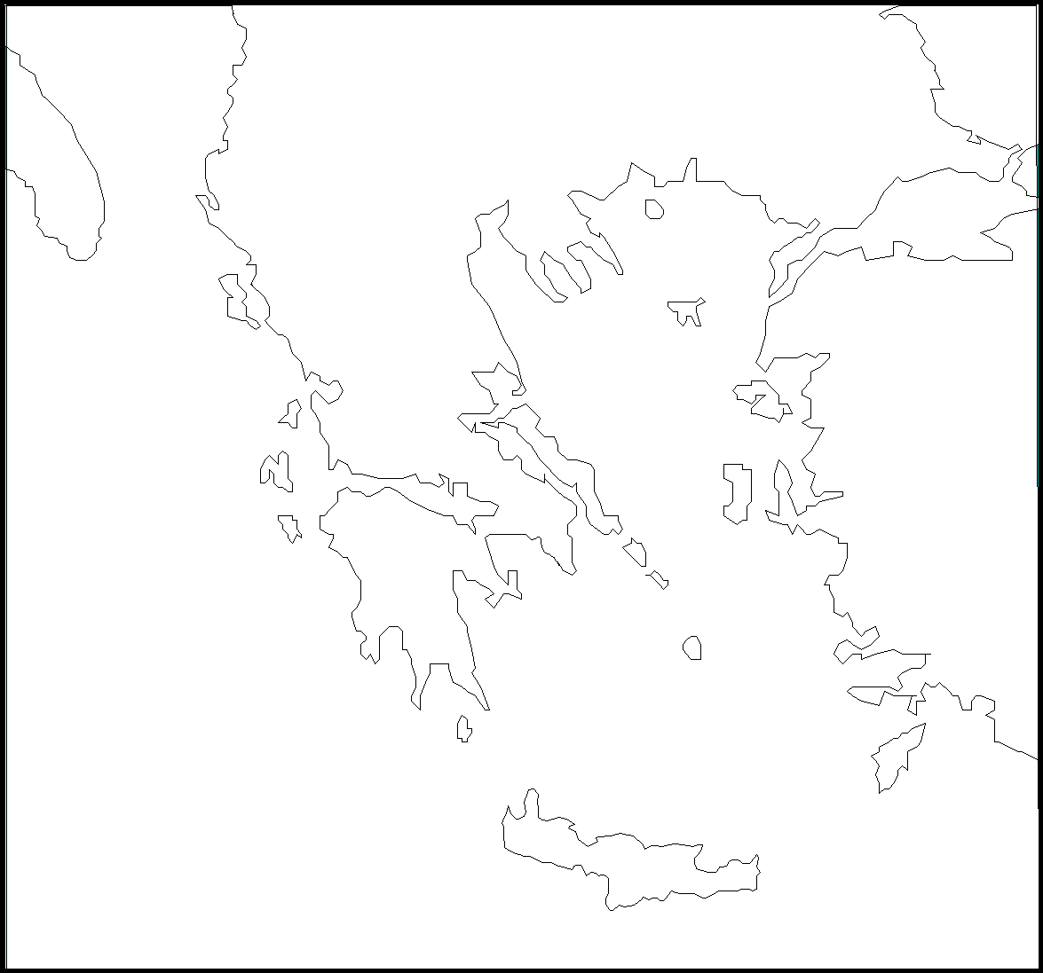

- Complète la carte :

- Donne un titre à cette carte
- Place les noms suivants :
Les mers :
Mer de Marmara – Mer Egée – Mer Ionienne – Mer Méditerranée

Les grandes cités grecques :
Athènes – Sparte – Olympie – Delphes – Olympie – Troie – Mycènes – Cnossos

Les principaux lieux :
Crète – Rhodes – Le mont Olympe – Ithaque – Samothrace

